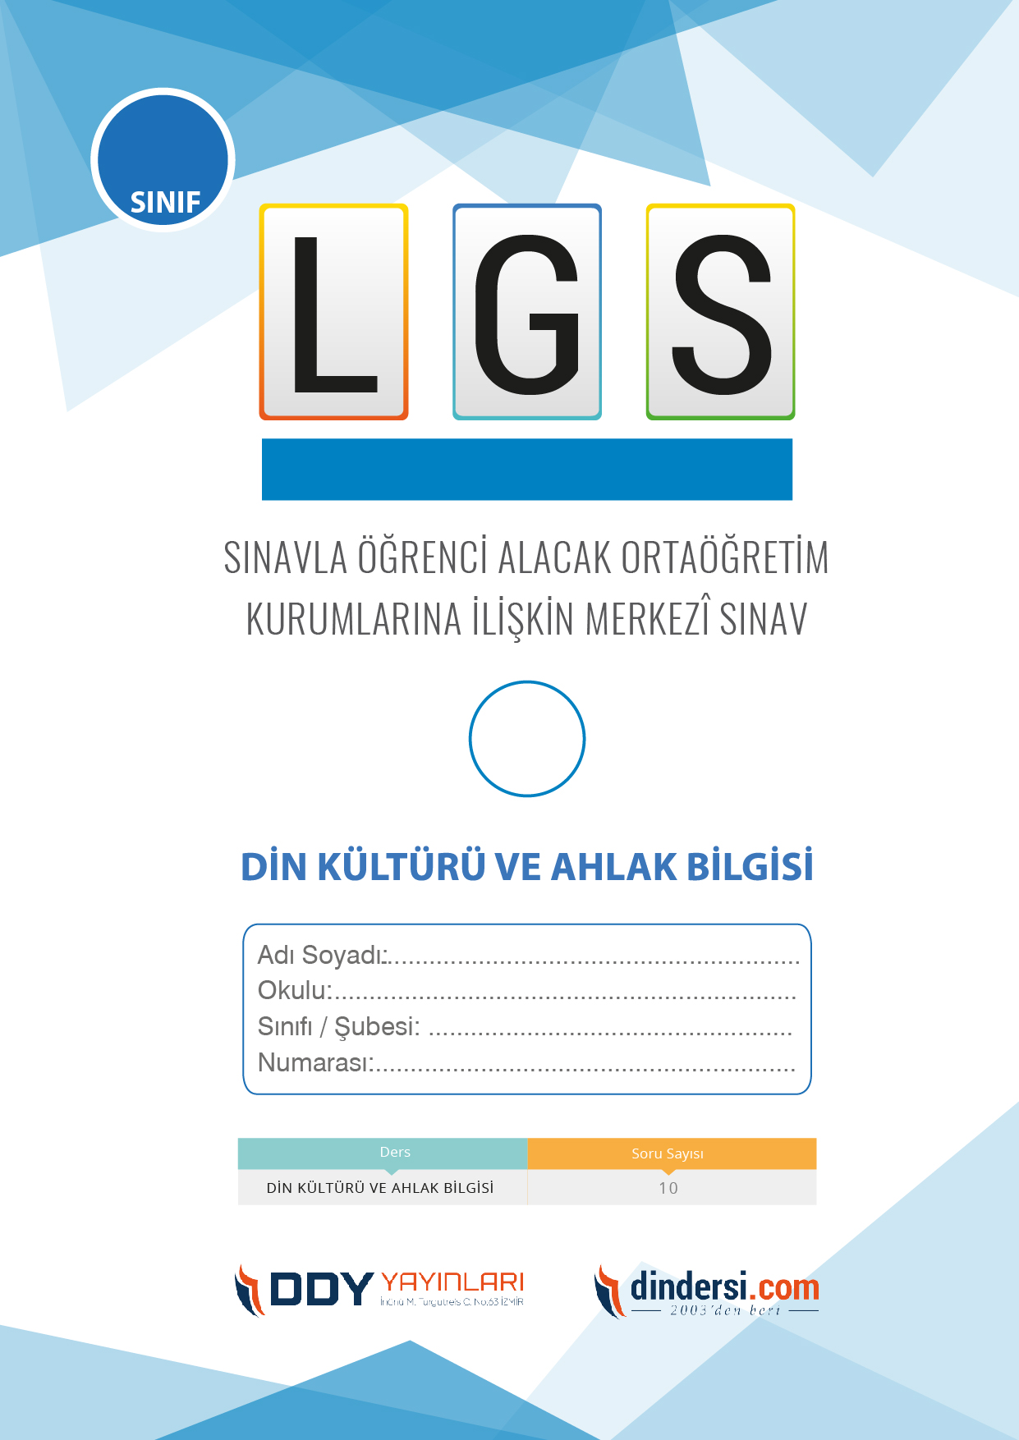

**PEYGAMBER VE İLAHİ KİTAP**

**6**.



1

**2018 ARALIK**

**ÖRNEK SORULAR**

1. Hz. Muhammedin (s.a.v.) okuduğu kunut dualarından biri hangi konuda dua içermektedir?

**A) Hem dünyevi hem de ahireti ilgilendiren konularda dua içermektedir**

B) Sadece ahlaki konularla ilgili dua içermektedir

C) Sadece ahlaki konularla ilgili dua içermektedir

D) Sadece ibadet konusunda dua içermektedir

1. Kunut dualarının amacı nedir?

A) İbadetin tamamlanması için okunurlar

**B) Allaha yakınlaşmak ve dileklerin kabul olması için okunurlar**

C) Peygamberlere dua etmek için okunurlar

D) Kurban kesiminde okunurlar

1. İslam dininde vahyin gönderiliş amacı nedir?

A) Vahiy, insanların ibadet etmeleri için gereken bilgilerin toplamıdır

B) Vahiy, Allahın doğrudan insanlara mesaj vermesidir

C) Vahiy, Peygamberlere verilen özel yeteneklerdir

**D) Vahiyin gönderiliş amacı, insanları doğru yola yönlendirmek ve onları Allaha yaklaştırmaktı**r.

1. İslam dininin kutsal kitabı Kuran-ı Kerim kaç sureden oluşur?

A) 145

B) 130

C) 115

**D) 114**

1. İslam dininin kutsal kitabı olan Kuran-ı Kerim hangi dille yazılmıştır?

A) Türkçe

**B) Arapça**

C) İngilizce

D) Fransızca

1. Peygamberlerin görevlerinden biri, insanlara hangi konularda rehberlik etmekti?

A) Sadece dini hayatlarında

B) Sadece sosyal hayatlarında

**C) Hem dini hem de sosyal hayatlarında**

D) Sadece maddi hayatlarında

1. Peygamberlerin görevi nedir?

A) Kendilerini yüceltmek

B) İnsanları cezalandırmak

**C) İlahi mesajları insanlara iletmek**

D) Zenginleşmek

1. Peygamberler, İnsanlar için en güzel örnektir. Neden?

A) Çünkü onlar mükemmel insanlardır ve hiç hata yapmazlar

B) Çünkü onlar, Allahın mesajlarını insanlara en iyi şekilde iletmeyi başaran kişilerdir

C) Çünkü onlar, sadece kendilerini değil, tüm insanlığı düşünürler ve insanlar arasında adaleti sağlamaya çalışırlar

**D) Çünkü onlar, insanların hayatına örnek olan davranışlar sergilerler ve insanların takip etmeleri gereken yolu gösterirler**

1. Kunut dualarında neler okunur?

A) Yalnızca Allaha hamd edilir

B) Peygamberlere dua edilir

C) İnsanların istekleri Allaha arz edilir

**D) Allahtan yardım ve bağışlanma dilenir**

1. Vahiy ne anlama gelir?

**A) İlahi mesaj**

B) İnsan mesajı

C) Şeytani mesaj

D) Doğal mesaj

1. İslam dininde, vahiy hangi aracılıkla peygamberlere iletilir?

**A) Melekler aracılığıyla (a.s.)**

B) İnsanlar aracılığıyla

C) Doğa olayları aracılığıyla

D) Hiçbir aracılık olmadan doğrudan peygamberlere iletilir

1. Peygamberlerin özellikleri ve görevleri nelerdir?

**A) Allahın mesajını insanlara iletmek ve insanları doğru yola yönlendirmek**

B) Sadece kendi kavimlerine hitap etmek ve diğer toplumlara karışmamak

C) Kendi çıkarları için hareket etmek ve insanları manipüle etmek

D) Özel güçlere sahip olmak ve mucizeler gerçekleştirmek

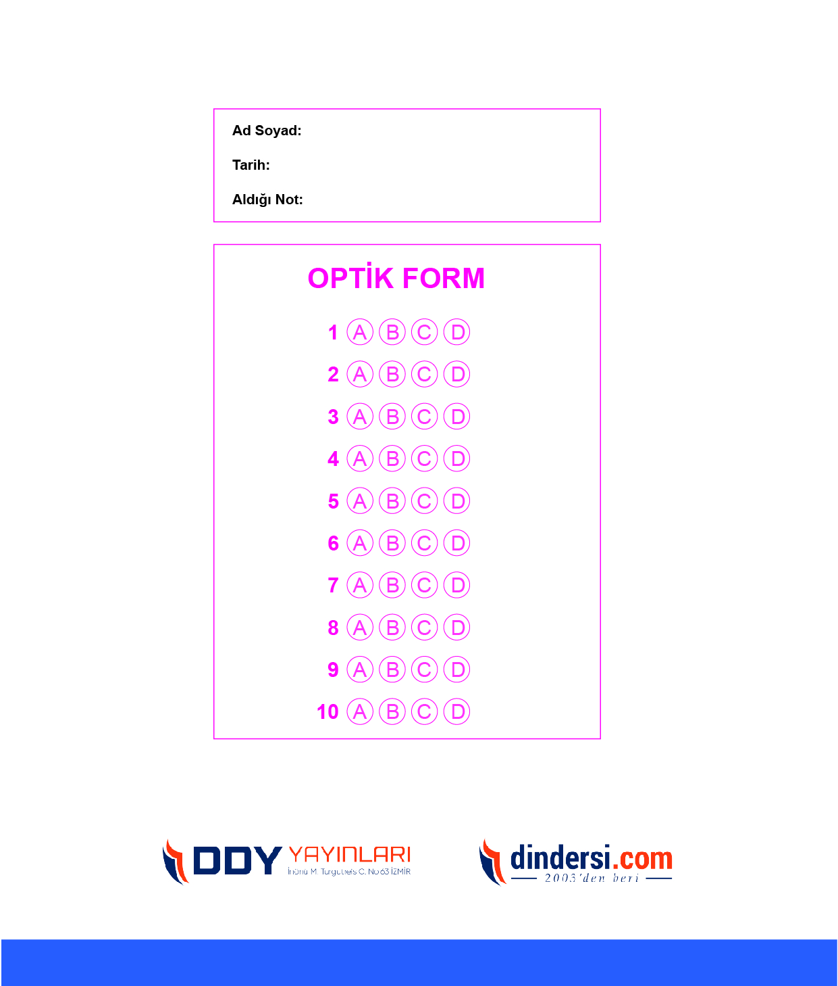

**DENEMENİN CEVAP ANAHTARI İÇİN TIKLAYINIZ**



**8. SINIF SINAV VE CEVAP ANAHTARI İÇİN TIKLAYINIZ**

**DENEMENİN CEVAP ANAHTARI İÇİN TIKLAYINIZ**



**2023 OCAK**

**ÖRNEK SORULAR**